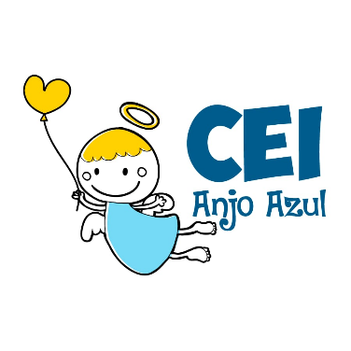

CENTRO DE EDUCAÇÃO INFANTIL ANJO AZUL
Rua 31 de Março/nº 1508
Lacerdópolis – SC
CEP: 89660 000
Fone: (49) 3552 0279
Coordenadora: Marizane Dall’Orsoletta
E mail: ceianjoazullacerdopolis@gmail.com
Blog: www.ceianjoazul.blogspot.com

ARTES – PROFESSORA ANA CAROLINE
SEMANA: 25/05 Á 29/05
( 4 HORAS SEMANAIS- PLATAFORMA/WHATSAPP)
MATERNAL ll
SUGESTÃO DE ATIVIDADE
CONTINUANDO A PINTURA COM AS MÃOS
VAMOS FAZER A BORBOLETINHA?
PINTAR A PALMA DA MÃO COM TINTA E COLOCAR SOBRE O PAPEL PARA FAZER AS ASAS E O CORPINHO DELA PODE DESENHAR COM O PINCEL.
DEPOIS DE PRONTO RECORTE A BORBOLETINHA PARA BRINCAR COM ELA.
